富士川ドローンフィールド管理運用規程
富士川ドローンフィールドの利用について各社がドローンの安全運航を行い、その状況を運航管理者と共有しながら今後のドローン事業の推進を加速させるために次の無人航空機管理運用規程を定めると共に、運航情報がわかるように共有サービスを活用して管理者が空域利用状況を把握することで管理を行う。

(趣旨)
第１条 この規程は，山梨県ドローンビジネス協議会の会員が所有する無人航空機(以下「ドローン」という。)の安全で効果的な利活用を図るため，航空法(昭和27年法律第231号)その他関係法令に定めるもののほか，全庁的な管理運用に関し必要な事項を定めるものとする。
(定義)
第２条 この規程において，ドローンとは，航空法に定義される無人航空機のうち，カメラを搭載し映像転送機能を活用した空撮や物資運搬等の運用が可能なものをいう。ただし，機体の重量(機体本体の重量及びバッテリー重量の合計をいう。)が100グラム未満のものは除く。

(運用目的)
第３条 ドローンの運用目的は，次に掲げるとおりとする。
(1) ドローン操縦訓練及び操縦技量向上のための研修に関すること。
(2) 自然災害による被災地での情報収集等に関すること。
(3) 行方不明者の捜索における情報収集等に関すること。
(4) 山林等の有害鳥獣の生態系に関する情報収集等に関すること。
(5) 不法投棄物及び不法残土物に関する情報収集等に関すること。
(6) (1)から(5)を行うために必要な技量を習得維持するための飛行訓練に関すること。
(7) 運航を行うために必要な国家資格取得及び更新に関すること。
(8) その他山梨県ドローンビジネス協議会（以下協議会という）が特に必要と認める事項に関すること。

(運航管理)
第４条 ドローンの運用管理の総括を協議会が行うものとする。

(運航体制)
第５条 ドローンの運航は，原則として第７条に規定する運航責任者，第８条に規定する操縦者及び第６条に規定する安全管理者を３人以上で実施するものとする。ただし，災害等の事由により緊急を要すると認められる場合はこの限りでない。

(運航責任者)
第６条 ドローンの運航時の指揮を行うため運航責任者を置く。
２ 運航責任者は各法人が富士川ドローンフィールド利用届出書（様式第１号に）記載に明記しされた者とする。
３ 運航責任者と安全管理者はこれを兼ねることができる。

(操縦者)
第７条 ドローンを操縦するものとして操縦者を置く。
２ 操縦者は，運航管理者（協議会）に指名された者で、国家資格取得者又はドローン操縦講習の受講を修了した者に限る。

(安全管理者)
第８条 ドローンの運航上の安全を確保するため各法人で安全管理者を置く。
２ 安全管理者は各法人が運航責任者に指名した者をもって充てる。

(届出)
第９条 ドローンを使用しようとする法人は，ドローンを使用する日の２週間前までに，ドローン使用届出書(様式第１号)を運航管理者に提出し，許可を得なければならない。ただし，災害等の事由により緊急を要すると認められる場合は，この限りでない。

(安全点検)
第１０条 運航責任者又は操縦者はドローンを飛行させるときは航空法132条に定められた飛行前点検及び整備状況の確認を行わなければならない。

① 当該航空機およびこれに装備すべきものの整備状況
これは飛行機の整備状況や関連書類の有効期限、搭載する機材の確認などを指す。

② 離陸重量、着陸重量、重心位置及び重量分布
安全に離陸や着陸などを行うために確認する。

③ 航空法第99条の規定により国土交通大臣の提供する情報
航空路や各空港の情報などを確認する。

④ 当該航行に必要な気象情報
離陸から着陸するまでの天候の変化を確認する。

⑤ バッテリー又は燃料や滑油の搭載量及びその品質
バッテリー充電状況や燃料やオイルの量と質使用する。

⑥ 搭載物の安全性
危険物が搭載していないか、きちんと固定されているかなどを確認します。

（安全確保）
第１１条 ヘリコプターの音がした場合、又は目視でヘリコプターの接近を確認した場合、無人航空機を着陸させるか飛行高度を２０ｍ以下まで下げ上空待機をさせること。

(運航の範囲)
第１２条 運航責任者は，ドローンを運航する場合は航空法その他関係法令に従って運航するものとし、予め航空法で定められた特定飛行を含む、国土交通省による無人航空機の飛行に関する許可・承認審査で許可又は承認された飛行を行うこと。

(運航の条件)
第１３条 運航責任者は，ドローンを運航する場合は，航空法その他関係法令により，次に掲げる条件を満たしていることを確認しなければならない。
(1) 操縦者の有資格及び身体検査の有効期限が切れていないか確認すること
(2) 操縦者のアルコールチエックを行い数値が0,009mg以下であることを確認すること。
(3) 安全運航に必要な立て看板や補助員を配置して第三者立ち入り管理処置を行うこと。

２ 降雨，降雪，強風その他安全な運航の確保が困難な場合は運航してはならない。

(報告)
第１４条 ドローンフィールドを利用する各法人は利用状況を協議会・富士川河川管理事務所・富士川町が利用状況をリアルタイムで共有できようにした無人航空機運航管理ソフトを使い飛行日誌・飛行前点検・整備記録を提出しなければならない。
尚、協議会DX化に伴い書面で報告する場合は飛行前点検表（様式第２号）と無人航空機飛行日誌(様式第３号)へ必要事項を記載し、電子入力変換手数料１件につき1,100円を添えて提出すること。

２ 運航責任者又は操縦者は，第12条に基づく点検及び運航時において，ドローンに関する特筆すべき事項があった場合は，直ちに飛行を取りやめその旨を公社に報告しなければならない。

(事故等への対応)
第１５条 ドローンの運航中に事故が発生した場合，運航責任者及び操縦者は速やかに運航管理者に連絡を行わなければならない。

２ 運航管理者は，前項の規定により連絡を受けたときは，速やかに，警察署その他の関係機関に連絡し，適切な事故対応を行わなければならない。

３ 運航責任者及び操縦者は，第1項における連絡を行った場合，ドローン事故報告書
(様式第４号)を作成し，運航管理者に提出しなければならない。

(映像及び動画の保存)
第１６条 ドローンで撮影した画像及び動画の取扱いについては，プライバシー及び個人情報の保護に十分に留意するものとする。

本規程は2025年4月30日より施行する

様式第１号
提出日 年 月 日

富士川ドローンフィールド利用届出書

山梨県ドローンビジネス協議会
運航管理事務局 殿

事業者名
住所
電話番号
代表者 印

使用日時 | 年 月 日から  年 月 日まで  日間 |  | 開始予定 時 分
使用日時 |  |  | 終了予定 時 分
利用目的
利用内容
使用者数
運航責任者 | 氏名 |  | 住所
運航責任者 | 電話番号 |  | E-Mail
その他必要事項

様式第２号
提出日 年 月 日

無人航空機飛行前点検表

山梨県ドローンビジネス協議会
運航管理事務局 殿
事業者名
住所
電話番号
責任者 印

機体名 登録番号

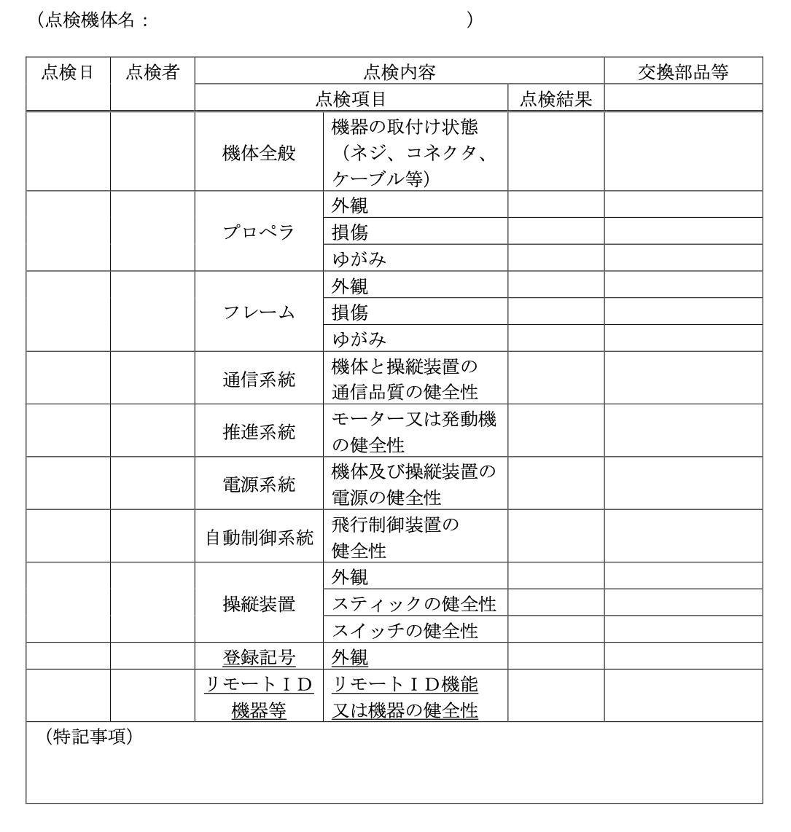

※国土交通省航空局指定フォーム
様式第３号

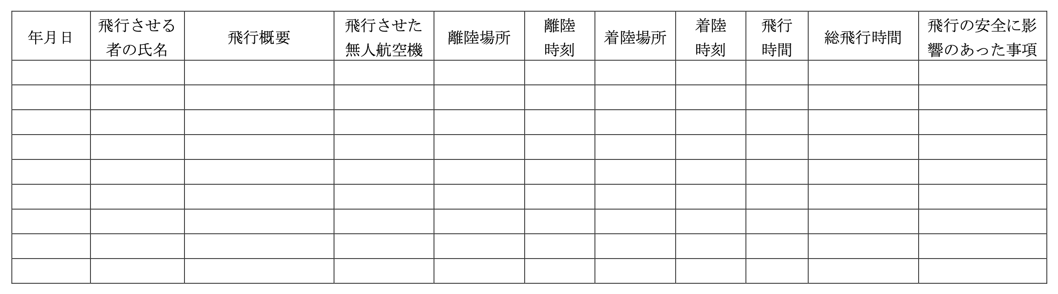
様式第４号
提出日 年 月 日

無人航空機事故報告書

山梨県ドローンビジネス協議会
運航管理事務局 殿
事業者名
住所
電話番号
責任者 印

機体名 登録番号

事故発生日時 | 年 月 日 時 分
運航者 | 運航責任者
運航者 | 機長（操縦者）
運航者 | 安全管理者
飛行目的
飛行場所
事故概要
事故原因
その他

